作业：实现拉勾商城注册和登录接口测试

要求：

\* 自己抓取拉勾商城注册接口和登录接口（注意每个接口都有属于自己的验证码接口）

\* 封装注册接口和登陆接口

\* 数据驱动测试(CSV格式数据文件）

\* 多线程运行测试用例

\* 数据备份和还原(判断标志：能不能重复运行代码而不提示账号已经被注册了）

\* 断言响应数据

\* 对注册接口中，password和password2参数进行加密

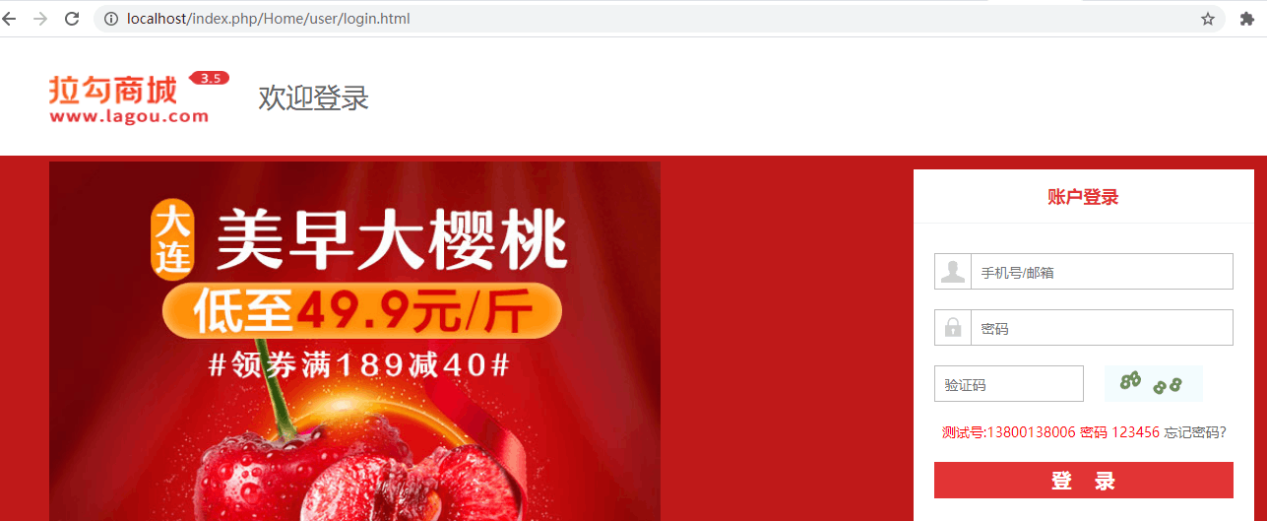

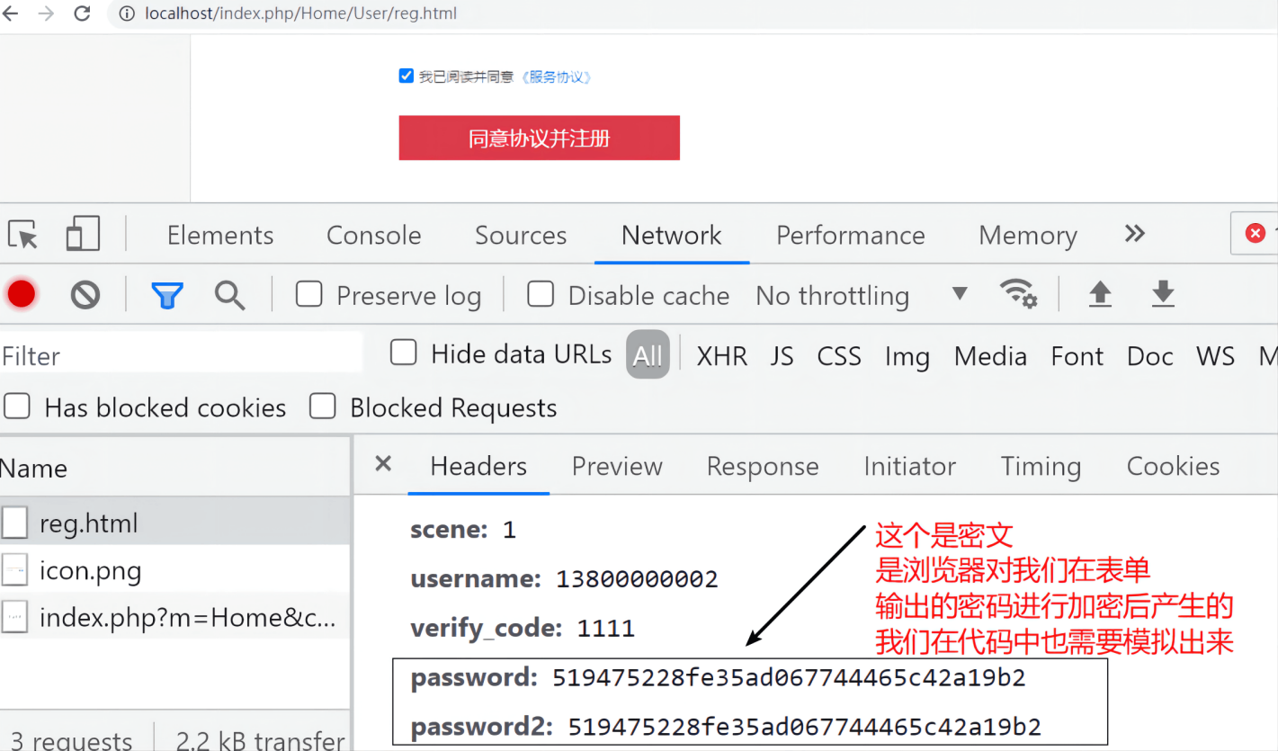

作业在同目录下